PROYECTO DE DECLARACIÓN

La Legislatura de la Ciudad Autónoma de Buenos Aires conmemora al escritor, historietista y militante Héctor Germán Oesterheld, al cumplirse 45 años de su desaparición forzada en manos de la última dictadura cívico-militar.

FUNDAMENTOS

Señor presidente:

Héctor Germán Oesterheld nació en la Ciudad Autónoma de Buenos Aires el 23 de Julio de 1919. Estudió y se graduó en la carrera de Geología.

A partir del año 1950, comenzó a escribir guiones de historietas y relatos de aventuras. Publicó en las revistas "Misterix", "Hora Cero", "Frontera", entre otras. Sus personajes más conocidos son Sargento Kirk, Bull Rocket, Ernie Pike, Sherlock Time y Mort Cinder. Pero es, sin dudas, "El Eternauta" la creación que le ha dado un lugar entre los maestros de la historieta y le permitió superar ampliamente el género.

El Eternauta apareció por primera vez en 1957, en la revista "Hora Cero Semanal" con dibujos de Solano López. Más tarde, se modificaron algunos detalles del guión y se publicó en "Gente", con dibujos de Alberto Breccia, pero por problemas con la editorial, Oesterheld es obligado a terminar la historia en tres entregas, transformándola en un resumen de la historia original de El eternauta. En la década del setenta aparece la segunda parte en la revista "Skorpio", otra vez de la pluma de Solano López.

El Eternauta relata la historia de cuatro amigos jugando al truco una noche en un chalet de Vicente López, hasta que una simbólica nevada mortal provoca la muerte de los porteños y así se suceden memorables guerras por la supervivencia.

Muchos creyeron leer en El Eternauta una premonición, un anuncio de lo que atravesaría la Argentina en la década del ´70. En la primera versión, uno de los personajes se lamentaba: "Todos desaparecidos... como si no hubieran existido nunca". Del mismo modo, debemos destacar un fragmento que escribe Oesterheld en uno de los prólogos de El Eternauta, como síntesis de su ideología, "E1 héroe verdadero de El Eternauta es el héroe colectivo, un grupo humano. Refleja así mi sentir íntimo: el único héroe válido es el héroe en grupo, nunca el héroe individual, el héroe solo". Obviamente, la historieta fue prohibida durante los años de la dictadura cívico militar entre 1976 y 1983.

En simultáneo, Héctor Germán Oesterheld se incorporó en la organización Montoneros a principios de la década del setenta, como así también sus cuatro hijas (Marina, Estela, Diana y Beatriz). El 27 de Abril de 1977 fue secuestrado por la última dictadura cívico-militar en la ciudad de La Plata. Según el relato de sobrevivientes de los centros clandestinos de detención y torturas, Oesterheld fue visto con vida en el centro de detención Campo de Mayo, luego lo trasladaron al El Vesubio y se cree que lo asesinaron en la localidad de Mercedes.

Tres de sus cuatro hijas también se encuentran desaparecidas, la primera en ser secuestrada fue Beatriz en mayo de 1976 cuando tenía 19 años. Después, en agosto del mismo año, fue secuestrada Diana, de 23 años, que tenía un hijo, Fernando, y estaba embarazada de siete meses con su pareja Raúl Araldi, detenido y fusilado un año después. A fines de 1976 secuestraron a Marina, de 20 años, que también estaba embarazada. Estela, la mayor, que vivía con Raúl Mórtora y tenían un hijo llamado Martín, ambos fueron asesinados en 1977. Al quedar sola criando a sus dos nietos, Elsa Sánchez Beis, mujer de Héctor, se sumó a Abuelas de Plaza de Mayo para buscar a los hijos de Diana y Marina nacidos en cautiverio; sin embargo, el 20 de junio de 2015, a los 90 años, falleció sin haberlos recuperado.

El presente proyecto busca ser un homenaje a un escritor, guionista e intelectual que asumió un claro compromiso social y político con la realidad que le toco vivir.

Por todo lo expuesto, solicito a todos mis pares la aprobación del presente proyecto de declaración.

ANEXO I
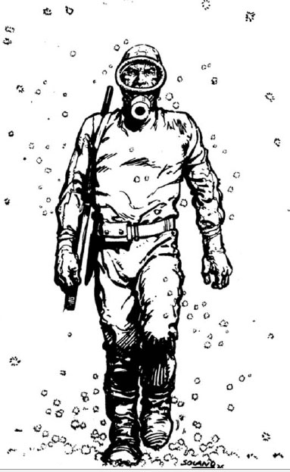
El Eternauta, dibujado por Francisco Solano López.

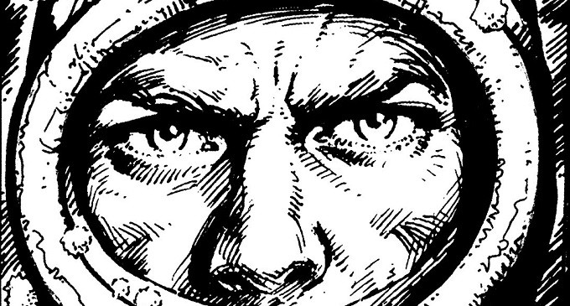
El Eternauta, dibujado por Francisco Solano López.

